**“COMPARATIVE ADJECTIVES” EIGHT (8°) GRADE**

**Asignatura:** Inglés  **Curso:** Octavo

**Fecha:**  semana del 28 Sept. al 09 Oct. , 2020 **Docente:** Paula Sepúlveda Millán

**Nombre del Alumno:** ______________________________

**I.- Objetivo de Aprendizaje:** OA8. Demostrar conocimiento y uso del lenguaje en conversaciones y exposiciones por medio de las siguientes funciones: identificar y describir lugares y personas(escuchar). OA9. Demostrar comprensión de ideas generales e información explicita en textos adaptados y auténticos simples, en formato impreso o digital (leer). OA14. Escribir una variedad de textos breves, como descripciones, utilizando los pasos del proceso de escritura, ocasionalmente con apoyo, de acuerdo a un modelo y a un criterio de evaluación. OA12 Identificar y usar estrategias para apoyar la comprensión de los textos leídos

**II.- Contenidos:** “Comparatives Adjectives”

**III.- Objetivo de la clase:**

**IV.- Indicaciones generales:**

Leer atentamente las instrucciones y **NO OLVIDAR ESCRIBIR NOMBRE Y APELLIDO A TU GUÍA**

Usar diccionario y /o traductor Google

Repasar contenidos de clases y PPt anterior (Clases On Line)

Todas las actividades serán evaluadas en los plazos establecidos

**V.- Actividad a desarrollar:** como vimos en clases “on Line” Usamos adjetivos comparativos para “comparar” 2 o más cosas personas, objetos, animales, etc.

Para los adjetivos comparativos de una sílaba agregamos “ER”

ADJECTIVE COMPARATIVE ADJECTIVE

Tall Tall**er** (más alto/a)

Short Short**er** (más chico/a)

Fast Fast**er** (más rápido)

Para los adjetivos comparativos de más de 2 sílabas se antepone “MORE”

ADJECTIVE COMPARATIVE ADJECTIVE

**Beautiful more beautiful** (más hermoso/a)

**Expensive more expensive** (más caro/a)

**Dangerous more dangerous** (más peligrosa/o)

Además, cuando comparamos usamos “than”, mira el ejemplo:

The turlte is FASTER than the snail

Rancagua is more BEAUTIFUL than Santiago

Observa el siguiente link que explica y enseña con más ejemplos: **https://www.youtube.com/watch?v=9KIiaLupHuA**

**VI.-** **Retroalimentación:** la retroalimentación se hará en clases “on line” para aclarar dudas, feedback, instrucciones, enviar actividades vía Whats App o correo institucional

**“Ticket de salida”**: será evaluado en clases “on line”

**VII.- Fecha de envío:** Entrega y recepción de las guías los días miércoles 30 Sept. y 07 de Octubre en el colegio

**VIII.- Cómo y/o donde enviar:** vía correo electrónico (capturar imagen en celular y /o escanear) a: [paula.sepulveda@colegio-reneschneider.cl](mailto:paula.sepulveda@colegio-reneschneider.cl) hasta el día 09 de Octubre.

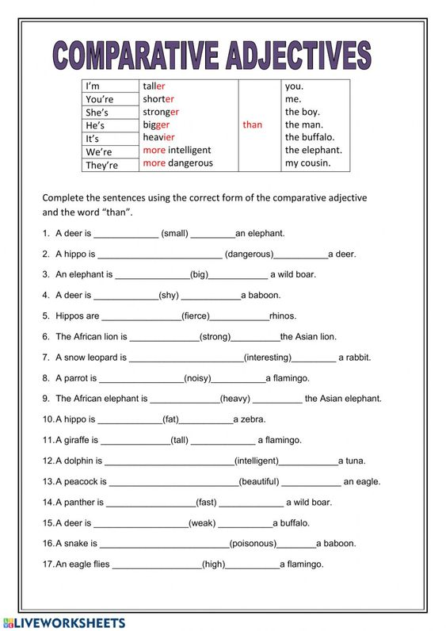completa en las líneas de los siguientes ejercicios usando “comparative adjective” y “than”, siguiendo modelos